Домашнее задание для 1 ОИИ от 12.12.20.
Подготовка к контрольной работе за II ч.
- Нотный диктант по 1-ой и 2-ой окт.
Фото
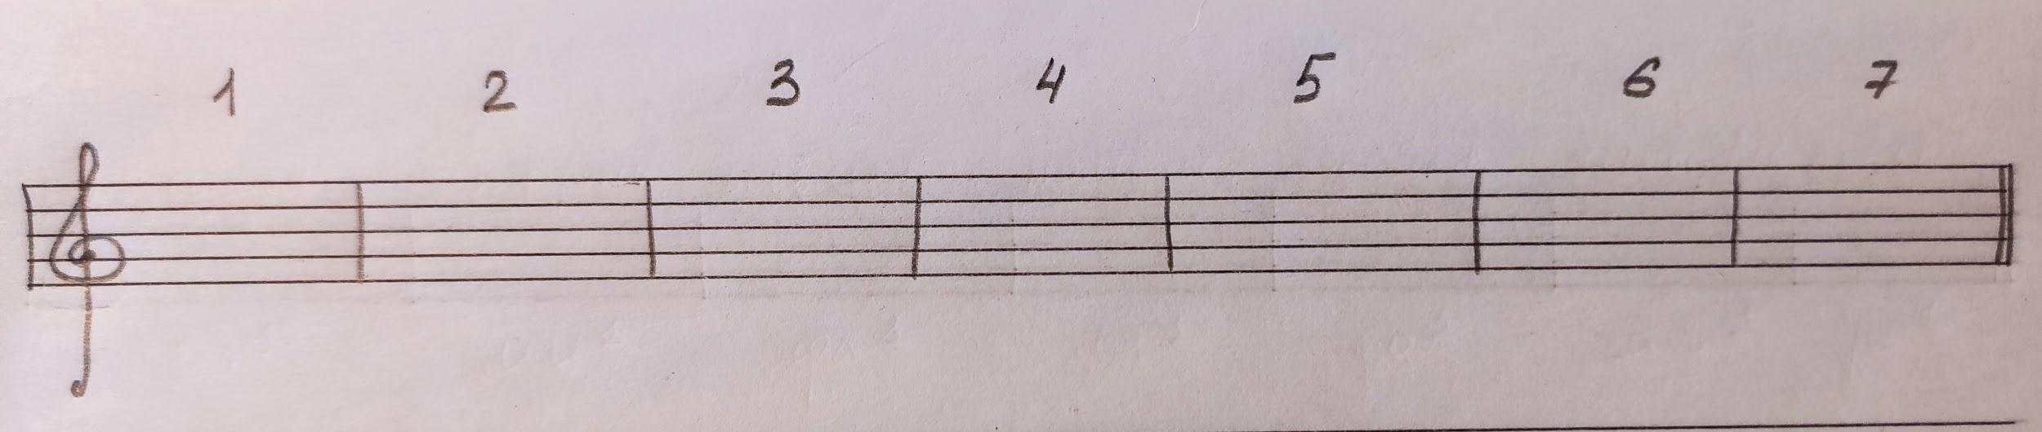
Написать пробный нотный диктант по первой и второй октаве. Для тех кто знает длительности и знаки, пишем со знаками.
- "Андрей-воробей".
Видео
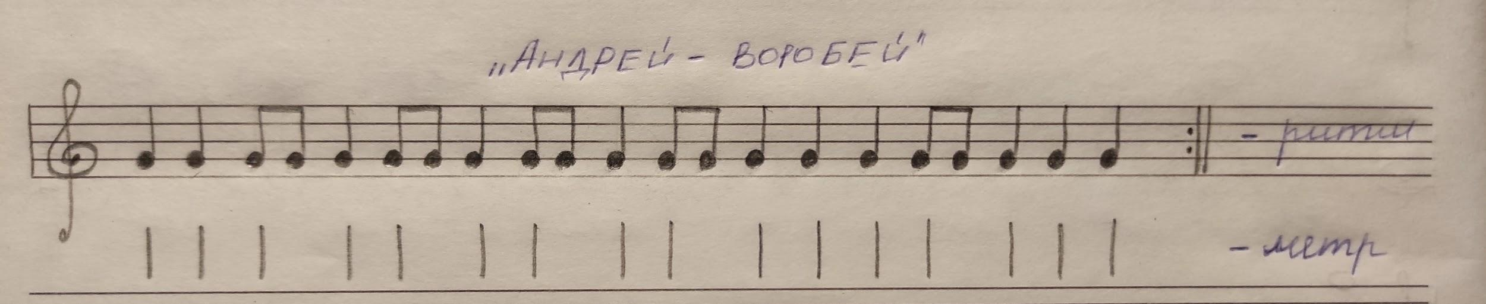
- играть на ноте "соль" первой октавы;
- играть и петь на ноте "соль" первой октавы.
- Вторая октава, нота "соль".
Фото
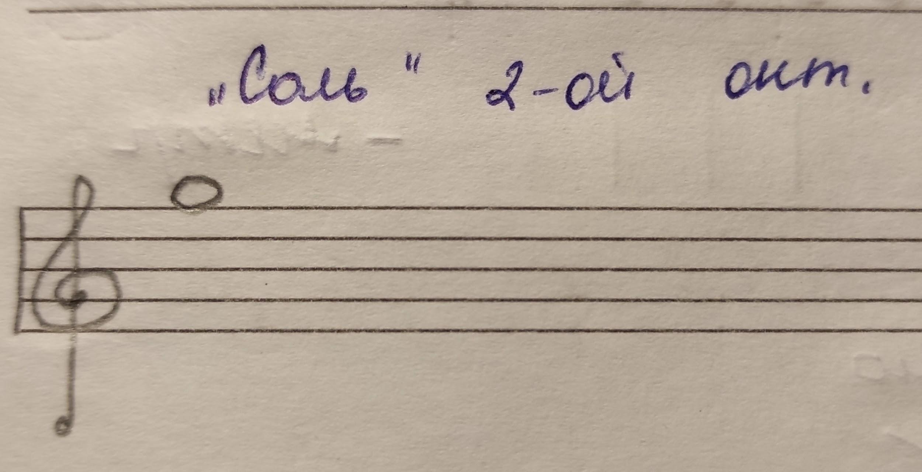
Прописать две строчки. Запомнить, где пишется на нотном стане:
над пятой линеечкой нотного стана.

Отправлять домашнее задание на мою рабочую почту: n.kotyunia.distant@gmail.com

